
Развитие речевого дыхания.
(Часть №1)
Правильное дыхание очень важно для развития речи, так как дыхательная система – это энергетическая база для речевой системы. Дыхание влияет на звукопроизношение, артикуляцию и развитию голоса. Качество речи, ее громкость, плавность во многом зависят от речевого дыхания. Послушайте, как дышит ваш ребенок, не затруднено ли у него носовое дыхание, не приходится ли держать рот открытым. Ведь для того чтобы можно было легко произнести развернутую фразу достаточно выразительно, с правильной интонацией, нужно владеть плавным, достаточно продолжительным выдохом через рот. При обыкновенном физическом дыхании вдох и выдох чередуются непрерывно, выдох равен вдоху, речевое же предполагает паузу между вдохом и выдохом и удлинение выдоха. Для тренировки речевого дыхания рекомендуются приведенные ниже упражнения.

Кто дольше
Вместе с ребенком дуйте на лежащий на столе ватный шарик. Следите за тем, чтобы выдох был ротовой, но не резкий, шумный, а плавный , легкий. Вдох производится через нос.

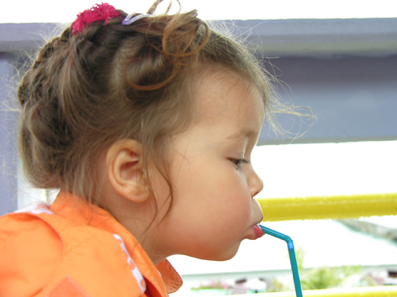
Буря в стакане

Предложите ребенку
сделать вдох носом и
выдохнуть в трубочку,
конец которой находится
в стакане, наполовину
наполнен водой.

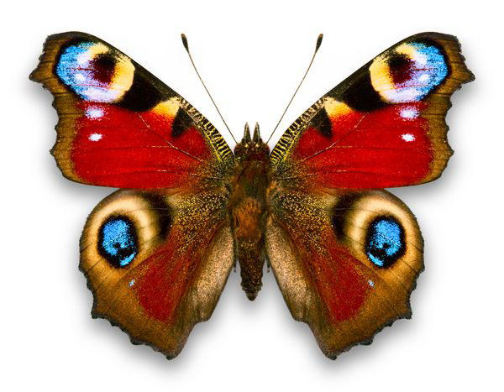
Бабочка (птичка)
На веревочке укрепите
бумажную бабочку
(птичку). Предложите
ребенку плавно подуть
ртом, не надувая щек, -
бабочка полетит.

Снежинки
Ребенку предлагается подуть на вату, мелкие бумажки, пушинки и тем самым превратить обычную комнату в заснеженный лес. Губы ребенка должны быть округлены и слегка вытянуты вперед. Желательно не надувать щеки, при выполнении этого упражнения.

Ветерок и листья.
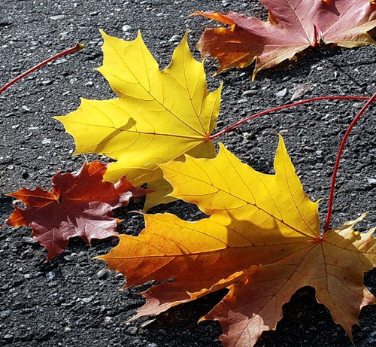
Вырежьте из тонкой
бумаги несколько полосок
(7-10) и укрепите их на
палочке предложите
ребенку подуть
«ветерком» и «листья»
будут колыхаться.


Кораблики.

Предложите ребенку подуть
на сделанные из бумаги
кораблики, плавающие в
тазу с водой, - то плавно,
длительно, -то быстрее и
следить за движением
корабликов.

Волшебные пузырьки.
Предложите ребенку
поиграть с мыльными
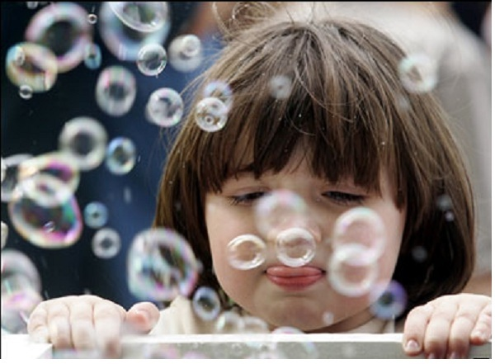
пузырями. Он может
сам выдувать мыльные
пузыри, если же у него
не получается дуть
или он не хочет заниматься,
то выдувайте пузыри Вы,
направляя их в ребенка.
Это стимулирует ребенка
дуть на пузыри, чтобы
они не попали в него.

